**Java Web开发**

**实验一**

**作业报告**

|  |  |
| --- | --- |
| 学 院 | 计算机 |
| 所在系 班 级 | 2017软件工程系10班 |
| 学 号 姓 名 | 04172104欧建杰 |
| 指 导 教 师 | 郭晓燕 |
| 完 成 时 间 | 2019年3月- |

# 实验题目

（一）必做。

1. 熟悉MyEclipse环境，在软件下绑定JDK和Tomcat，新建项目并运行；（必做）
2. 在MyEclipse环境下新建一个项目取名为WebTest+学号（必做）
   1. 在该项目的Webroot目录下创建一个JSP程序（可选择第一章课件上的例题或者书上P16页的例题），并在IE下运行；
   2. 将课件第一章的例题input.jsp、receive.jsp内容拷入项目中。并运行访问该JSP页面；
3. 练习Html网页中表单的用法，参考test1文件夹下的input.jsp/receive.jsp（文件内容附在最后），自己设计新建一个表单（登录页面，页面中显示学号、姓名，表单设计还可参考第三章P57页 form-get.html文件）

# 分析与设计

Receive.jsp乱码的问题,分清post和get的区别,还有编码.

# 关键源码（部分）

Input的代码:

<FORM action=*"receive.jsp"* method=*post* name=*form*>

<P>请输入下列信息：

<BR>输入您的姓名:<INPUT type=*"text"* name=*"name"* value=*"张三"*></BR>

<BR>选择性别:<INPUT type=*"radio"* name=*"R"* value=*"男"* checked=*"default"*>男

<INPUT type=*"radio"* name=*"R"* value=*"女"*>女

</BR>

<BR>选择您喜欢的歌手:

<input type=*"checkbox"* name=*"superstar"* value=*"张歌手"* >张歌手

<input type=*"checkbox"* name=*"superstar"* value=*"李歌手"* >李歌手

<input type=*"checkbox"* name=*"superstar"* value=*"刘歌手"* >刘歌手

<input type=*"checkbox"* name=*"superstar"* value=*"王歌手"* >王歌手

</BR>

<INPUT TYPE=*"hidden"* value=*"这是隐藏信息"* name=*"secret"*>

<INPUT TYPE=*"submit"* value=*"提交"* name=*"submit"*>

</FORM>

Receive代码:

<BODY bgcolor=*cyan*>

<Font size=*8*> <a href=*"index.jsp"*>回到首页</a> <% request.setCharacterEncoding("GB2312");

// String yourName=**new** String((request.getParameter("name")).getBytes("iso-8859-1"),"utf-8"); // 获取text提交的值

String yourName=request.getParameter("name");

//String tt=URLEncoder.encode("林","utf-8");

//out.println("中文编码:"+tt);

//String yourName=URLDecoder.decode(request.getParameter("name"),"utf-8");

String yourSex=request.getParameter("R"); //获取radio提交的值

String secretMess=request.getParameter("secret"); //获取hidden提交的值

String personName[]=request.getParameterValues("superstar"); //获取checkbox提交的值

out.println("<P> 您的姓名:"+yourName+"</P>");

out.println("<P> 您的性别:"+yourSex+"</P>");

out.println("<P> 您喜欢的歌手:");

**if**(personName==**null**)

{ out.print("一个都不喜欢");

}

**else**

{ **for**(**int** k=0;k<personName.length;k++)

{ out.println(" "+personName[k]);

}

}

out.println("<P> hidden提交的值:"+secretMess);

%>

<p>姓名：${param.name}

<p>ttt${paramValues.superstar}

</FONT>

<body bgcolor=*green*>

This is my JSP <br>

<FORM action=*"receive.jsp"* method=*post* name=*form*>

<p>我的名字:</p>

<input type=*"text"* name=*"name"*> </br>

<p>学号</p>

<input type=*"text"* name=*"number"*></br>

<p>性别:</p>

<input type=*"radio"* name=*"Gender"* value=*"man"*>男

<input type=*"radio"* name=*"Gender"* value=*"woman"*>女

</br>

<p>喜欢的语言:</p>

<input type=*"checkbox"* name=*"N"* value=*"C语言"*>C/C++</br>

<input type=*"checkbox"* name=*"N"* value=*"java"*>java</br>

<input type=*"checkbox"* name=*"N"* value=*"python"*>python</br>

其他:<input type=*"text"* name=*"N"*></br>

<INPUT type=*"submit"* value=*"提交"* name=*"submit"*>

</FORM>

</body>

# 运行效果图

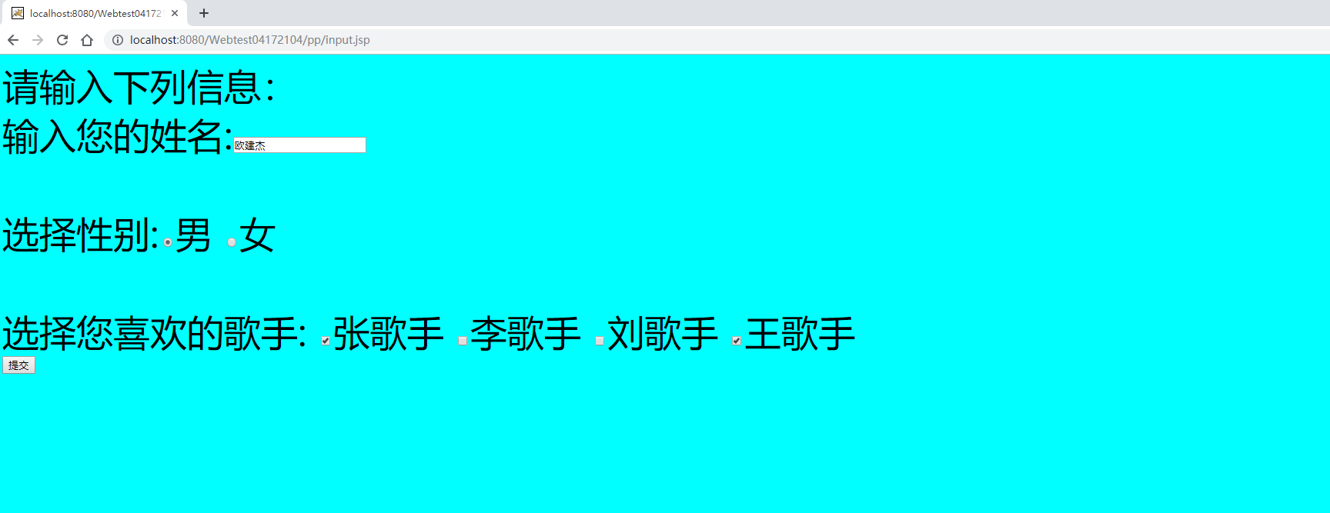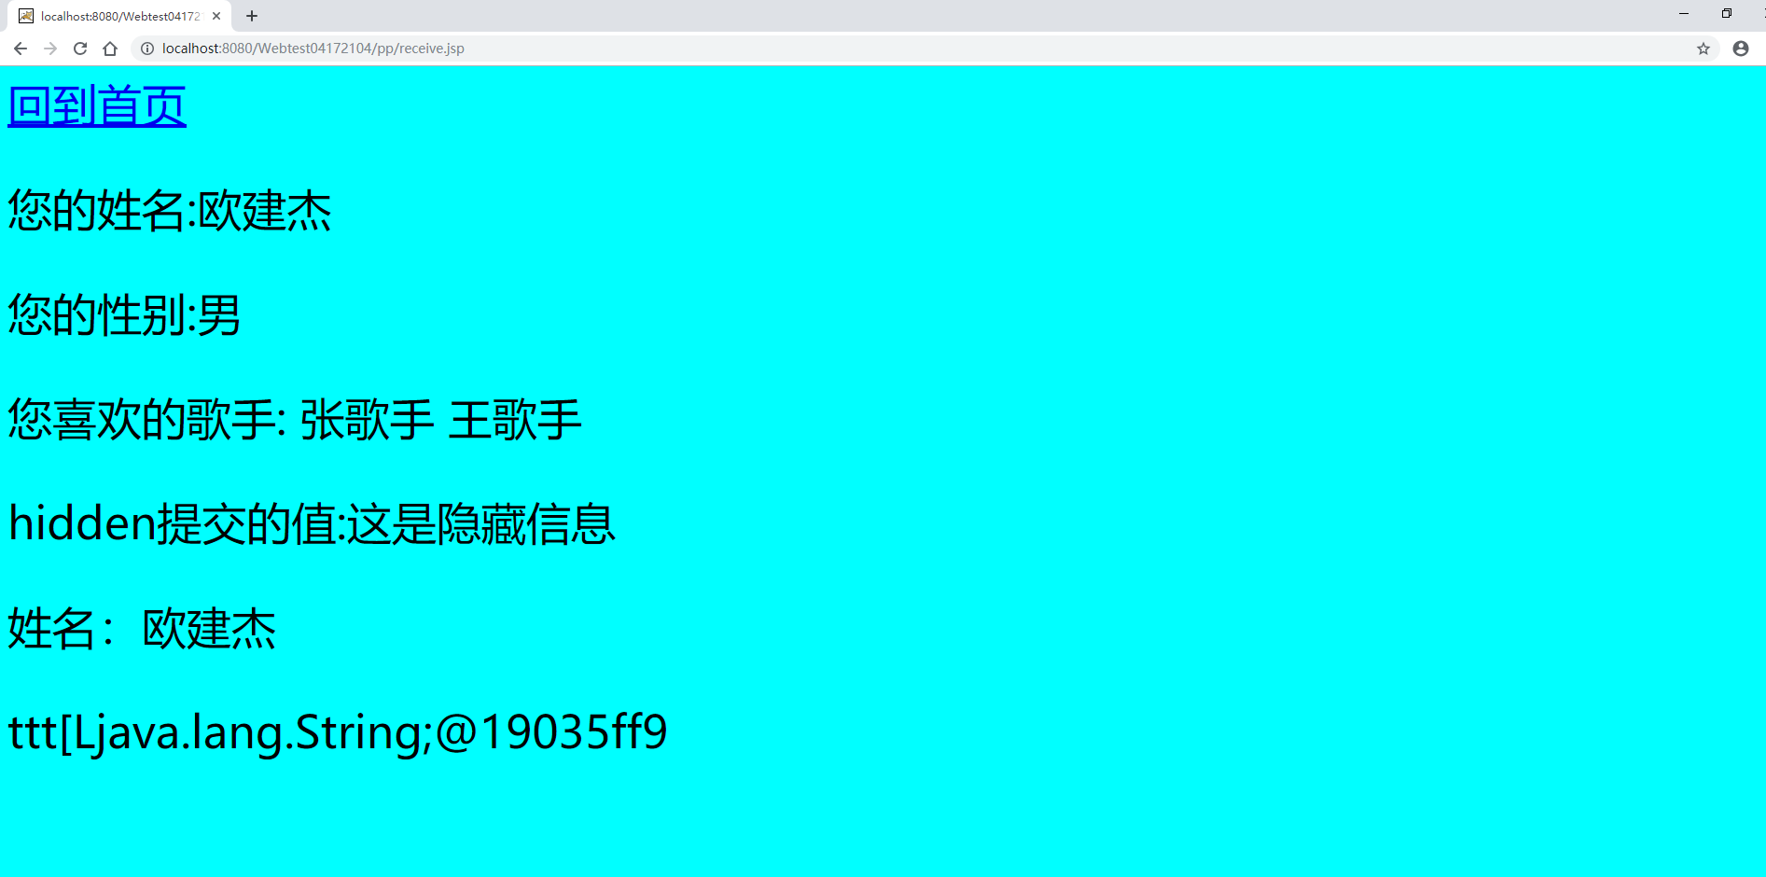

# 收获与问题

文字编码(GB2312和utf-8)问题还有get和post的问题.